Отчет по лабораторной работе №5.

Работу выполнил Шеожев Аслан Аскерович.

# Цель работы:

Ознакомление с файловой системой Linux, её структурой, именами и содержанием каталогов. Приобретение практических навыков по применению команд для работы с файлами и каталогами, по управлению процессами (и работами), по проверке использования диска и обслуживанию файловой системы.

# Ход работы:

1. Последовательно выполнил следующие действия (Рис. 1):
   1. Скопировал файл /usr/include/sys/io.h в домашний каталог и назовал его equipment.

Команда: cp usr/include/sys/io.h ~/equipment

* 1. В домашнем каталоге создал директорию ~/ski.plases.

Команда: mkdir ski.plases

* 1. Переместил файл equipment в каталог ~/ski.plases.

Команда: mv equipment ski.plases/

* 1. Переименовал файл equipment в equiplist.

Команда: mv ski.plases/equipment ski.plases/equiplist

* 1. Создал в домашнем каталоге файл abc1 и скопировал его в каталог ~/ski.plases, назвал его equiplist2.

Команды:

touch abc1

cp abc1 ski.plases/equiplist2

* 1. Создал каталог с именем equipment в каталоге ~/ski.plases.

Команда: mkdir ski.plases/equipment

* 1. Переместил файлы equiplist и equiplist2 в каталог ~/ski.plases/equipment.

Команды:

mv ski.plases/equiplist ski.plases/equipment/ mv ski.plases/equiplist2 ski.plases/equipment/

* 1. Создал и переместил каталог newdir в каталог ~/ski.plases и назвал его plans.

Команды:

mkdir newdir

mv newdir ski.plases/plans

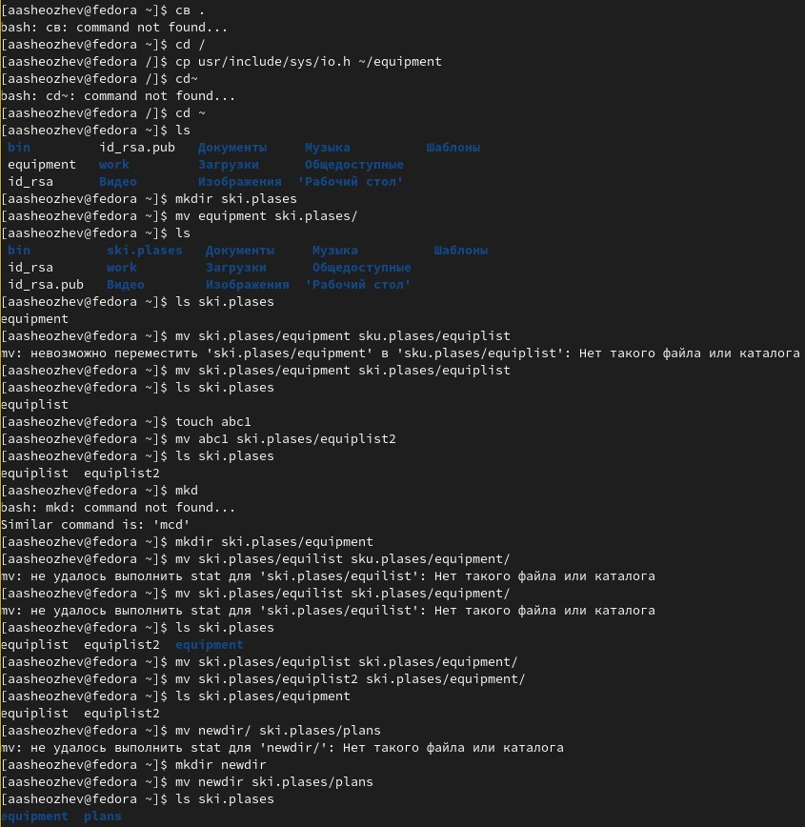

{ width=100% } Рис. 1 (выполнение пункта 1)

1. Определил опции команды chmod, необходимые для того, чтобы присвоить перечисленным ниже файлам выделенные права доступа, считая, что в начале таких прав нет (Рис. 2):

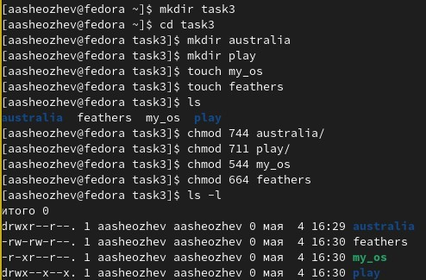{ width=100% } Рис. 2

(выполнение пункта 2)

1. Проделал приведённые ниже упражнения:
   1. Просмотрел содержимое файла /etc/password (Рис. 3).

Команда: cat passwd

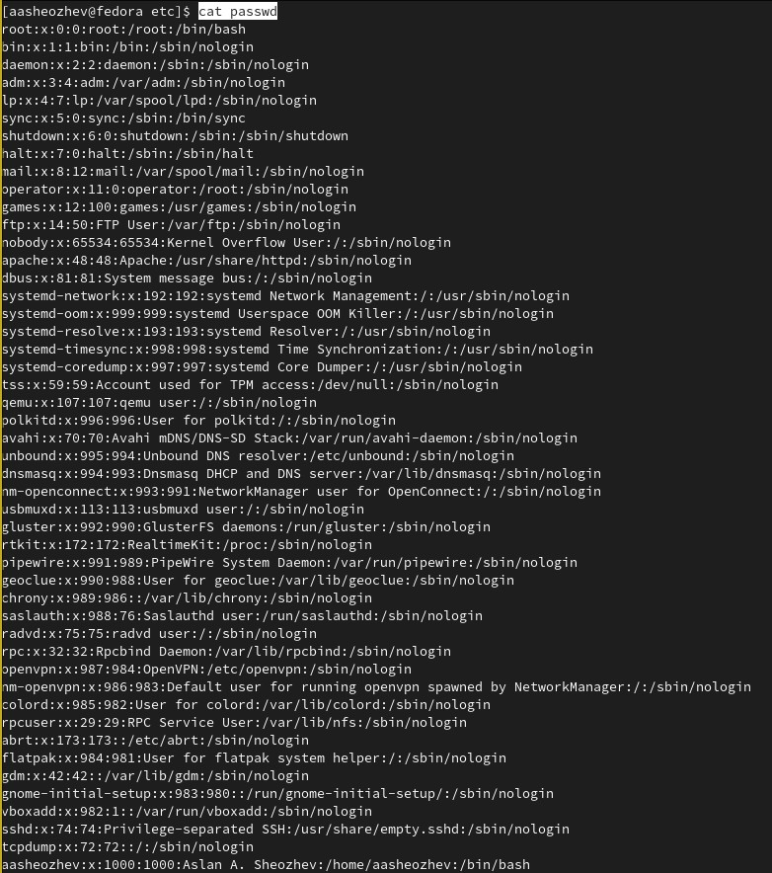

{ width=100% } Рис. 3 (просмотр содержимого файла passwd)

* 1. Скопировал файл feathers в файл ~/file.old (Рис. 4).

Команда: cp feathers file.old

* 1. Переместил файл file.old в каталог ~/play (Рис. 4).

Команда: cp file.old task3/play

* 1. Скопировал каталог play в каталог ~/fun (Рис. 4).

Команда: cp -r play/ fun/

* 1. Переместил каталог fun в каталог ~/play и назовите его games (Рис. 4).

Команда: mv fun/ play/games/

* 1. Лишил владельца файла ~/feathers права на чтение (Рис. 4).

Команда: chmod o-r feathers

* 1. При попытке просмотреть файл ~/feathers командой cat (Рис. 4) ничего не происходит.

Команда: cat feathers

* 1. При попытке скопировать файл ~/feathers (Рис. 4) он копируется.

Команда: cp feathers temp_file

* 1. Дал владельцу файла ~/feathers право на чтение (Рис. 4).

Команда: chmod o+r feathers

* 1. Лишил владельца каталога ~/play права на выполнение (Рис. 4).

Команда: chmod o-x play/

* 1. Перешел в каталог ~/play (Рис. 4).

Команда: cd play/

* 1. Дал владельцу каталога ~/play право на выполнение (Рис. 4).

Команда: chmod o+x play/

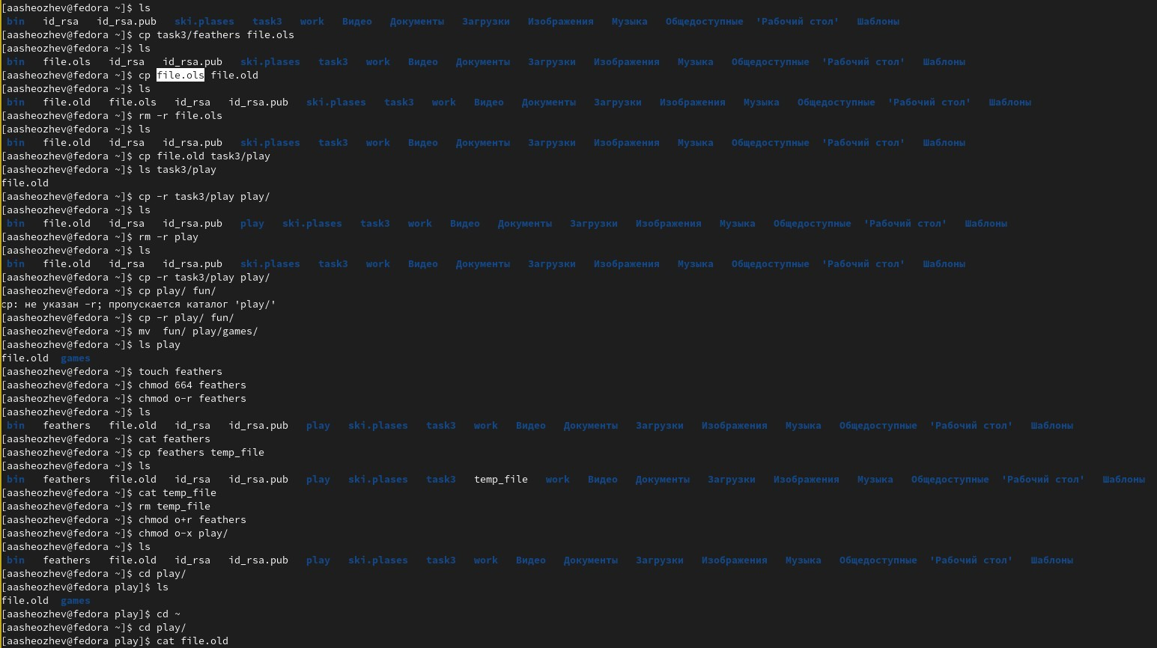

{ width=100% } Рис. 4 (выполнение пунктов 3.2 - 3.12)

1. Прочитал man по командам fsck, mkfs, kill.

# Вывод:

{ width=100% } Рис. 5 (man)

Я ознакомился с файловой системой Linux, её структурой, именами и содержанием каталогов. Приобрёл практических навыки по применению команд для работы с файлами и каталогами, по управлению процессами (и работами), по проверке использования диска и обслуживанию файловой системы.

# Контрольные вопросы:

Вопрос №1

NTFS (аббревиатура от англ. new technology file system — «файловая система новой технологии») — стандартная файловая система для семейства операционных систем Windows NT фирмы Microsoft. NTFS поддерживает хранение метаданных. С целью улучшения производительности, надёжности и эффективности использования дискового пространства для хранения информации о файлах в NTFS используются специализированные структуры данных. Информация о файлах хранится в главной файловой таблице — Master File Table (MFT). NTFS поддерживает разграничение доступа к данным для различных пользователей и групп пользователей (списки контроля доступа — англ. access control lists, ACL), а также позволяет назначать дисковые квоты (ограничения на максимальный объём дискового пространства, занимаемый файлами тех или иных пользователей). Для повышения надёжности файловой системы в NTFS используется система журналирования USN. Для NTFS размер кластера по умолчанию составляет от 512 байт до 2 МБ в зависимости от размера тома и версии ОС.

Вопрос №2

/ — root каталог. Содержит в себе всю иерархию системы;

/bin — здесь находятся двоичные исполняемые файлы. Основные общие команды, хранящиеся отдельно от других программ в системе (прим.: pwd, ls, cat, ps);

/boot — тут расположены файлы, используемые для загрузки системы (образ initrd, ядро vmlinuz);

/dev — в данной директории располагаются файлы устройств (драйверов). С помощью этих файлов можно взаимодействовать с устройствами. К примеру, если это жесткий диск, можно подключить его к файловой системе. В файл принтера же можно написать напрямую и отправить задание на печать;

/etc — в этой директории находятся файлы конфигураций программ. Эти файлы позволяют настраивать системы, сервисы, скрипты системных демонов;

/home — каталог, аналогичный каталогу Users в Windows. Содержит домашние каталоги учетных записей пользователей (кроме root). При создании нового пользователя здесь создается одноименный каталог с аналогичным именем и хранит личные файлы этого пользователя;

/lib — содержит системные библиотеки, с которыми работают программы и модули ядра;

/lost+found — содержит файлы, восстановленные после сбоя работы системы. Система проведет проверку после сбоя и найденные файлы можно будет посмотреть в данном каталоге;

/media — точка монтирования внешних носителей. Например, когда вы вставляете диск в дисковод, он будет автоматически смонтирован в директорию /media/cdrom;

/mnt — точка временного монтирования. Файловые системы подключаемых устройств обычно монтируются в этот каталог для временного использования;

/opt — тут расположены дополнительные (необязательные) приложения. Такие программы обычно не подчиняются принятой иерархии и хранят свои файлы в одном подкаталоге (бинарные, библиотеки, конфигурации);

/proc — содержит файлы, хранящие информацию о запущенных процессах и о состоянии ядра ОС;

/root — директория, которая содержит файлы и личные настройки суперпользователя;

/run — содержит файлы состояния приложений. Например, PID-файлы или UNIX-сокеты;

/sbin — аналогично /bin содержит бинарные файлы. Утилиты нужны для настройки и администрирования системы суперпользователем;

/srv — содержит файлы сервисов, предоставляемых сервером (прим. FTP или Apache HTTP);

/sys — содержит данные непосредственно о системе. Тут можно узнать информацию о ядре, драйверах и устройствах;

/tmp — содержит временные файлы. Данные файлы доступны всем пользователям на чтение и запись. Стоит отметить, что данный каталог очищается при перезагрузке;

/usr — содержит пользовательские приложения и утилиты второго уровня, используемые пользователями, а не системой. Содержимое доступно только для чтения (кроме root). Каталог имеет вторичную иерархию и похож на корневой;

/var — содержит переменные файлы. Имеет подкаталоги, отвечающие за отдельные переменные. Например, логи будут храниться в /var/log, кэш в /var/cache, очереди заданий в /var/spool/ и так далее.

Вопрос №3 Монтирование тома Вопрос №4

Отсутствие синхронизации между образом файловой системы в памяти и ее данными на диске в случае аварийного останова может привести к появлению следующих ошибок:

Один блок адресуется несколькими mode (принадлежит нескольким файлам). Блок помечен как свободный, но в то же время занят (на него ссылается onode).

Блок помечен как занятый, но в то же время свободен (ни один inode на него не ссылается). Неправильное число ссылок в inode (недостаток или избыток ссылающихся записей в каталогах). Несовпадение между размером файла и суммарным размером адресуемых inode блоков.

Недопустимые адресуемые блоки (например, расположенные за пределами файловой системы).

"Потерянные" файлы (правильные inode, на которые не ссылаются записи каталогов). Недопустимые или неразмещенные номера inode в записях каталогов.

Вопрос №5

mkfs - позволяет создать файловую систему Linux. Вопрос №6

Cat - выводит содержимое файла

less - постраничный просмотр файлов Вопрос №7

cp - копирование файлов Вопрос №8

mv - перемещение файлов/директорий в другие директории, а также переименование файлов/ директорий

Вопрос №9

Права доступа к файлу или каталогу можно изменить с помощью команды chmod. Сделать это может владелец файла (или каталога) или пользователь с правами администратора.